大学生创新实验教学中心共享平台仪器预约使用流程

- 访问中心网站，进入校大型仪器共享平台（http://210.45.96.85/）。点击页面左上角注册账号，等待管理员审核。请注意，导师也需同时完成注册。注册时请选择“PI”身份。
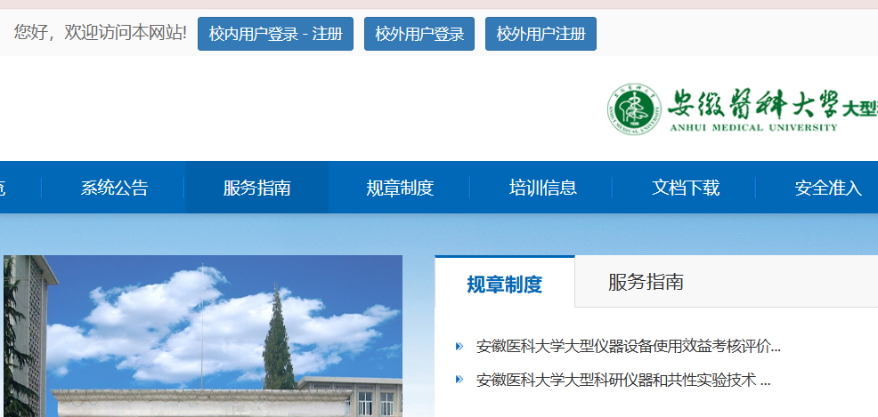

- 注册成功后，在个人中心进入“我管理的课题组”界面，将学生加入课题组，并设置付款账户。
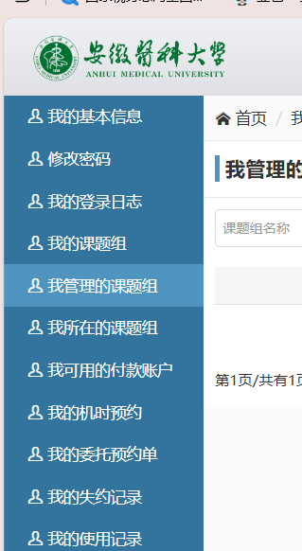

- 从财务处网站下载并填写内部转账单。登录财务平台办理内转，转入以下项目：
项目编号：4001001702
项目名称：大学生创新实验教学中心-共享平台
内转状态显示“已制单”后，打印两份报销封面首页，一份提交报销，另一份交至力行楼1221。
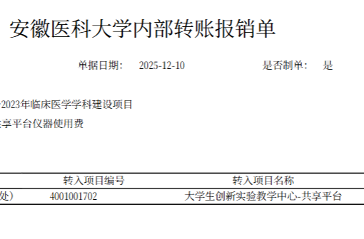


- 联系仪器管理员老师安排培训。培训合格后，即可在平台预约使用仪器。请注意遵守使用规范，爱护仪器设备，如有损坏照价赔偿并取消后续所有仪器使用资格。按时操作，不占用他人预约时段。违规将被系统扣减信用分，信用分低于50分自动加入黑名单。

2026.1.29

